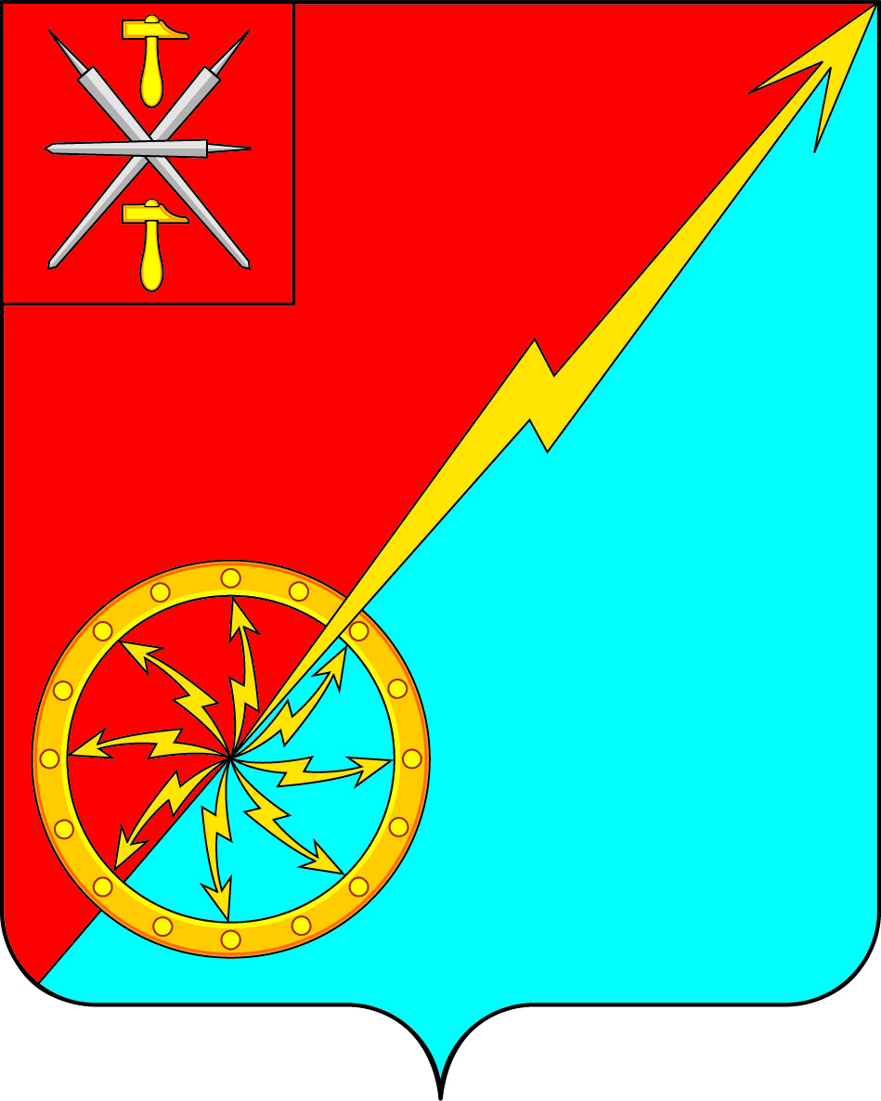

Собрание депутатов муниципального образования
город Советск Щекинского района
IV созыва

РЕШЕНИЕ

от 30 марта 2023 года | № 61-183

Об отчете главы администрации муниципального образования город Советск Щёкинского района о проделанной работе в 2022 году

Заслушав и обсудив отчет заместителя главы администрации муниципального образования город Советск Щекинского района Миронова И. В. о проделанной работе в 2022 году, в соответствии с Федеральным законом от 06.10.2003 г. № 131-ФЗ "Об общих принципах организации местного самоуправления в РФ", на основании статьи 27 Устава муниципального образования город Советск Щекинского района, Собрание депутатов муниципального образования город Советск Щекинского района РЕШИЛО:
- Принять к сведению отчет главы администрации муниципального образования город Советск Щекинского района о проделанной работе за 2022 год (приложение).
- Признать работу главы администрации муниципального образования город Советск Щекинского района в 2022 году удовлетворительной.
3. Настоящее решение обнародовать путем размещения на официальном стенде в администрации МО г. Советск Щекинского района по адресу: г. Советск, пл. Советов, д.1 и разместить на официальном портале МО г. Советск в сети «Интернет».
4. Настоящее решение вступает в силу со дня подписания.

Глава муниципального образования Е. В. Холаимова
город Советск Щекинского района

Приложение
к решению Собрания депутатов
муниципального образования
город Советск
Щекинского района
от 30 марта 2023 г. № 61-183

ОТЧЕТ
Заместителя главы администрации МО город Советск Щекинского района за 2022 и планах на 2023 год

Главной задачей в работе администрации остается исполнение полномочий в соответствии со ст.131 Федерального Закона «Об общих принципах организации местного самоуправления в РФ», Уставом муниципального образования и другими Федеральными и областными правовыми актами.
Прежде всего:
- исполнение бюджета муниципального образования город Советск;
- благоустройство территорий города Советск, развитие инфраструктуры, обеспечение жизнедеятельности;
- взаимодействие с организациями всех форм собственности с целью укрепления и развития экономики муниципального образования город Советск.
- улучшение качества жизни населения и создание территории, комфортной для бизнеса и территории, комфортной для жизни.

Бюджет
В структуре собственных доходов в 2022 года по сравнению с предыдушими:
- возрос налог на доходы физических лиц с 31,7% до 46%;
- снизились показатели налогов на имущество (земельный налог и налог на имущество физических лиц) с 58,6% до 46,5%;
- возрос процент налогов на совокупный доход с 0% до 0,1%;
- снизились доходы от использования имущества, находящегося в государственной и муниципальной собственности с 5% до 4%;
- снизились доходы от продажи материальных и нематериальных активов с 3% до 1,3%;
- увеличился процент прочих доходов с 0,01% до 0,53%.
Расходы бюджета в 2022 году возросли на 8,3% с 33,9 млн. руб. до 36,7 млн. руб.
На финансирование отраслей социальной сферы в 2022 году направлено на 80,4% больше средств, чем в 2018 году: 10,1 млн. рублей по сравнению с 5,6 млн. рублей.
На ремонт и содержание дорог в 2022 году направлено 3,9 млн. руб.
На жилищно-коммунальное хозяйство в 2022 г было направлено почти на 16,8% больше, чем в 2018 году: 12,5 млн. руб. по сравнению 10,7 млн. руб.
. В целом отмечается рост расходов на 80,4% (рост заработной платы, расходов на материально-техническое обеспечение деятельности муниципальных учреждений, инвестиции в строительство ФОК). Однако в отчетный период возросли и расходы на содержание сферы ЖКХ.
В 2022 году итогам исполнения бюджета сложился дефицит в сумме 1,8 млн.руб., в то время как по итогам 2018 года сложился профицит 11,1 млн. руб. Структура расходов за отчетный период отличается стабильностью.
Просроченная кредиторская задолженность отсутствовает.
Бюджет МО город Советск Щекинского района формируется программно-целевым методом, то есть под каждый вид расходов предусмотрена соответствующая программа в бюджете.

Прогноз основных характеристик бюджета
муниципального образования город Советск Щекинского района
на 2023 год
2023 г. доходы 54,3 млн. руб., расходы 54,3 млн.руб., дефицит 0,0руб.
В 2023 году планируется уменьшение налоговых доходов на 0,1%. По неналоговым доходам в 2023 году планируется увеличение поступлений на 31,8 % в основном за счет увеличения поступлений доходов от использования имущества. Несмотря на незначительное падение уровня доходов в 2023 г., структура расходов стабильна, дефицита нет., что позволяет говорить о финансовой стабильности консолидированного бюджета МО город Советск Щекинского района, продолжении действия всех социальных программ и проектов, поддержанием коммунальной инфраструктуры в стабильном состоянии. С учетом ежегодного увеличения доли расходов в общем бюджете МО г. Советск Щекинский район. Прирост в 2023 г. к уровню 2022 г. составит 48%.

Экономика
Одним из основных показателей улучшения социально-экономического положения является развитие производства в муниципалитете. В нашем районе центральные позиции в экономике занимают промышленная отрасль. Приоритетными направлениями целлюлозно-бумажная промышленность и строительная индустрия.
Промышленная отрасль представлена такими крупными предприятиями как филиал ООО «ЭССИТИ» , филиал ООО «ЩЗ КВОиТ, ООО «Щекинская ГРЭС.
Среднемесячная заработная плата, начисленная в крупных и средних предприятиях и организациях всех видов экономической деятельности района, за 5 лет возросла на 35% и составила 52888,56 рублей.
В МО г. Советск Щекинского района зарегистрировано 42 субъектов малого и среднего предпринимательства.
В целях обеспечения благоприятных условий для развития малого и среднего предпринимательства и повышения его вклада в социально-экономическое развитие района, реализуется муниципальная программа «Развитие малого и среднего предпринимательства в муниципальном образовании г. Советск Щёкинского района». В рамках реализации программы осуществлялась финансовая, информационная и консультационная поддержка.
В 2023 г.г. планируется продолжить работу по предоставлению муниципальной поддержки.

ЖКХ
В связи с этим одним из приоритетных направлений деятельности администрации муниципального образования г. Советск Щекинского района является развитие жилищно-коммунального хозяйства .
В рамках муниципальной программы «Обеспечение качественным жильем и услугами ЖКХ граждан МО г. Советск» были выполнены следующие мероприятия:
- - закупка насосного оборудования на сумму – 820,0 тыс.руб
В рамках государственной программы, было газифицировано 3 (три) домовладения физических лиц.

Благоустройство

В рамках муниципальной программы «Благоустройство на территории
МО г. Советск», в рамках подпрограммы «Организация освещения улиц МО г. Советск», выполнены следующие мероприятия:
- оплата потребленной э/энергии на уличное освещение, техническое обслуживание и ремонт уличного освещения, в сумме
- уличное освещение – 1500, 00 тыс.руб
- в рамках подпрограммы «Организация и проведение мероприятий по благоустройству и озеленению на территории МО г. Советск», выполнены
следующие мероприятия:
- санитарная уборка территории
- ликвидация несанкционированных свалок
- на территории МО г. Советск был проведен текущий ремонт 7 детских игровых площадок, в районе дома № 24 по ул. Парковая был установлен уличный спортивный комплекс.
Дорожное хозяйство

В рамках муниципальной программы «Развитие транспортной системы муниципального образования город Советск Щекинского района», в рамках подпрограммы «Модернизация и развитие автомобильных дорог на территории муниципального образования город Советск Щекинского района», были проведены следующие мероприятия:
- содержание автодорог МО г. Советск, на сумму – 1525,6 тыс. руб
- выполнение работ по установки знаков дорожного движения, в том числе по нанесению дорожных разметок, на сумму – 116,7. руб
- в рамках подпрограммы «Содержание развитие автомобильных дорог, проездов, элементов обустройства уличной сети муниципального образования город Советск Щекинского района», проведены мероприятия:
- выполнение работ по механизированной уборке (очистка и посыпка) проезжих улиц на территории МО город Советск Щекинского района, на сумму - 2194,4 тыс.руб

Образование
На территории МО г. Советск работают:
- Две общеобразовательные школы – 878 учащихся и 100 педагогов, -Филиал ГОУ «Первомайская Кадетская школа» - учащихся – 101, работников -46.
- три МДОУ «Советских детских сада», где воспитываются – 298 детей, 99 – работников.
- Детская музыкальная школа - 38 человек обучается, 7 – работников.
- МБО ДО «ДСЮШ №2» занимающихся – 115 чел, тренеров – 5 чел.
- МКУ «Центр Культурного спортивного и библиотечного обслуживания» – занимающихся -219 чел, работающих – 11 чел.
- СК «Магура» занимающихся – 65 чел, тренеров – 2 чел.

В сфере общего образования проводятся мероприятия по укреплению материально-технической базы школ г.Советск Щекинского района. Ежегодно к началу нового учебного года в образовательных учреждениях проводятся ремонтные работы.
Также на базе МБОУ «Советская средняя школа» работает школьный Минитехнопарк

Культура
Проведены работы по реконструкции Вечного огня в г. Советск на сумму около 2 млн руб (спонсорские средства ООО «Газпром межрегионгаз Тула» и партии «Единая Россия»).

Спорт и физкультура
Администрацией муниципального образования город Советск Щекинского района проведена работа по оформлению проектной документации строительства спортивного зала с вспомогательными помещениями. В 2021г. получено положительное заключение государственной экспертизы.
Проектная документация и экспертиза направлены в Министерство строительства Тульской области для последующего финансирования данного проекта.

Социальная политика

Расселение граждан из аварийных домов в том числе является целевым показателем национального проекта «Жилье и городская среда», обеспечивающим устойчивое сокращение непригодного для проживания жилищного фонда. - в 2021 г. по программе расселения из аварийного жилья были расселены 21 семья, зарегистрированных по адресу: г. Советск, ул. Красноармейская, д. 38
Молодежная политика
- совместно с клубом «Магура» регулярно организуются традиционные турниры по рукопашному бою «Русь православная», «Русский Щит», зрелищный вид спорта, который всегда привлекает большое количество зрителей и поклонников. Воспитанники спортивного клуба «Магура» принимают участие в первенстве Центрального федерального округа РФ.

Здравоохранение
На территории МО г. Советск расположена ГУЗ «Щекинская районная больница» филиал № 4, в которой работает – 13 врачей, 8- младший персонал и 65 обслуживающий персонал.
Экология
В 2023 г запланировано обустроить 2 контейнерных площадки
Работа со старостами и ТОС
На территории МО г. Советск организованы ТОС «Феникс» (председатель Полынкина Н.И.) и ТОС «Пионер» (председатель Белов А.Ю.).

Работа с населением
В решении вопросов жителей города Советск остается способ постоянного общения с населением.
Всего в 2022 году в администрацию МО г.Советск Щекинского района поступило 70 обращений. По результатам рассмотрения, исполнены все обращения граждан, в том числе с выездом на место.

Планы перспективного развития
- Замена канализационного коллектора в рамках региональной программы ;
- Поэтапная ежегодная замена тепловых сетей.

